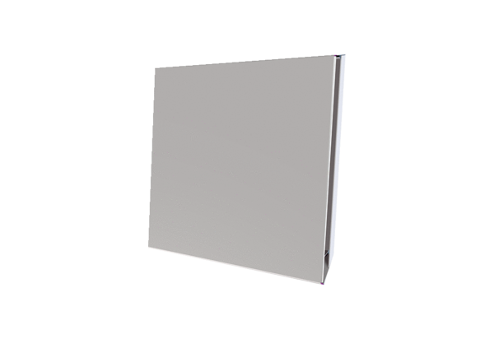Venkovní kryt PPB 30 AWObsah dodávky: 1 kusSortiment: K
Typové číslo: 0093.1500Výrobce: MAICO

